SU HAKKINDA BİLMEK İSTEDİKLERİMİZ?

Su çevrimi nedir?
Su çevrimi nedir? Su çevrimi, yeryüzünde, yeraltında ve atmosferde suyun mevcudiyetini ve hareketlerini tasvir eden bir ifade tarzıdır. Dünyadaki su daima hareket halindedir. Buz halden sıvı hale, sıvı halden buhar haline ve buhar halinden tekrar sıvı haline dönen suyun bu hareketi süreklilik arz eder. Su çevrimi milyonlarca yıldır devam etmekte olup hayatın mevcudiyeti buna dayanır. Susuz bir hayat mümkün değildir, yetersiz suyun bulunduğu hayatta dayanılmaz olurdu.

Su çevriminin çok kısa bir özeti
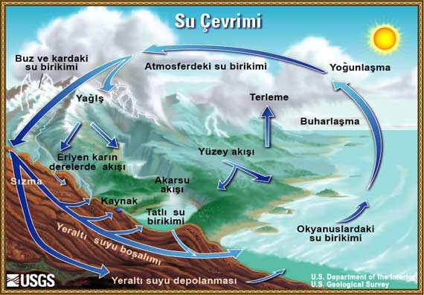
Su çevriminin başlama noktası yoktur. Ama, okyanuslardan başlayarak su döngüsünü anlatabiliriz. Su çevrimini harekete geçiren güneş, okyanuslardaki suyu ısıtır, ısınan su da atmosfere buharlaşır. Yükselen hava akımları, su buharını atmosfer içinde yukarıya kadar taşır, orada bulunan daha soğuk hava bulutlar içinde yoğunlaşmaya sebep olur. Hava akımları, bulutları dünya çevresinde hareket ettirir, bulut zerreleri bir araya gelerek, büyürler ve yağış olarak gökyüzünden düşerler. Bazı yağışlar, kar olarak dünyaya geri döner ve donmuş su kütleleri halinde binlerce yıl kalabilecek olan buz tepeleri ve buzullar şeklinde birikebilir.
Ilıman iklimlerde ilkbahar geldiğinde çoğu zaman kar örtüleri erir ve eriyen su, erimiş kar olarak toprak yüzeyinde akışa geçer ve bazen de sellere sebep olur. Yağışın çoğu okyanuslara ya da toprağa düşerek yerçekiminin etkisiyle yüzey akışı olarak akar. Akışın bir kısmı vadilerdeki nehirlere karışır ve buradan da nehirler vasıtasıyla okyanuslara doğru hareket eder. Yüzey akışları ve yeraltı menşeli kaynaklar tatlı su olarak göllerde ve nehirlerde toplanır.
Bütün yüzey akışları nehirlere ulaşmaz. Akışın çoğu sızarak yeraltına geçer. Bu suyun bir kısmı yüzeye yakın kalır ve yeraltı suyu boşaltımı olarak tekrar yüzeydeki su kütlelerine (ve okyanusa) katılır. Bazı yeraltı suları yer yüzeyinde buldukları açıklıklardan tatlı su kaynakları olarak tekrar ortaya çıkarlar. Sığ yeraltı suyu, bitki kökleri tarafından alınır ve yaprak yüzeyinden terlemeyle atmosfere geri döner. Yeraltına sızan suyun bir kısmı daha derinlere gider ve çok uzun zaman süresince büyük miktarda tatlı suyu depolayabilen akiferleri (suyla doymuş yeraltı materyali)’ besler. Zamanla bu su da hareket eder ve bir kısmı su döngüsünün başladığı ve bittiği okyanuslara karışır.
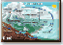Su çevrimi diyagramı

Su çevriminin kısımları
ABD Jeolojik Araştırmaları, su döngüsünün 15 bileşenini belirledi:
Okyanuslarsa su depolanması
Buharlaşma
Atmosferde Su
Yoğunlaşma
Yağış
Buz ve kar içinde su depolanması
Nehirlere erimiş kar akışı
Yüzey akışı
Akarsu akışı
Tatlı su depolanması
Sızma
Yeraltı suyu boşalımı
Su Kaynakları
Bitki yapraklarından terleme
Yeraltı suyu depolanması
Küresel su dağılımı

Okyanuslardaki su

Su haznesi olan okyanuslar
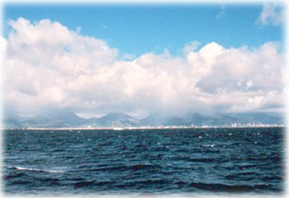
Su çevrimi 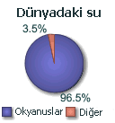içerisinde hareket eden su miktarından çok daha fazlası okyanuslarda depolanmıştır. Dünyada yaklaşık 1 386 000 000 kilometre küp (332 500 000 mil küp) suyun 1 338 000 000 kilometre küp’ünün (321 000 000 mil küp) okyanuslarda depolandığı tahmin edilmiştir. Yani toplam yeryüzündeki suyun yaklaşık % 96.5’i okyanuslarda bulunmaktadır. Yine, su döngüsü içerisinde yer alan su buharının yaklaşık % 90’ının okyanuslarca sağlandığı tahmin edilmektedir.
İklimin daha soğuk geçtiği dönemlerde daha fazla buz tepeleri ve buzullar meydana gelmekte olup su döngüsünün diğer bileşenlerini azaltacak şekilde buz oranında artış meydana gelir. Sıcak dönemlerde ise bunun tersi olur. Son buz çağında buzullar dünya kara yüzeyinin 1/3’ünü kaplamış ve okyanuslar bugüne göre 400 feet (122 metre) daha düşmüştü. Dünyanın daha sıcak olduğu yaklaşık üç milyon yıl önce ise, okyanuslar 165 feet (50 metre) daha yükselmişti.

Hareket halindeki okyanuslar
Dünya’mızdaki okyanuslar içinde hareket halinde olan büyük akıntılar bulunmaktadır. Bu akıntıların, su döngüsü ve hava durumu üzerinde çok büyük etkisi vardır. Gulf Stream akıntısı, Meksika Körfezinden Atlantik Okyanusunu geçerek İngiltere’ye doğru akan bir akıntı olup çok iyi bilinen bir sıcak su akıntısıdır. Gulf Stream günde 97 kilometre (60 mil) hızla dünyadaki bütün nehir sularının yaklaşık 100 katı civarında bir su kütlesini hareket ettirir. Başta İngiltere’nin batısı olmak üzere bazı alanların hava durumunu etkileyen Gulf Stream akıntısı, sıcak iklimlerin sıcak sularını Kuzey Atlantik’e doğru hareket ettirir.

Buharlaşma: Suyun sıvı halinden gaz veya buhar haline dönüşmesi

Buharlaşma ve meydana gelme neden
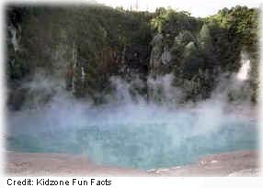
Buharlaşma, suyun sıvı halinden gaz veya buhar haline dönüşmesi sürecidir. Buharlaşma, suyun sıvı halinden gaz veya buhar olarak atmosfere iletilmesinin başlıca yoludur. Araştırmalar göstermiştir ki, okyanuslar, denizler, göller ve nehirler atmosferdeki nemin yaklaşık % 90’nını sağlarlar, geri kalan % 10’u ise bitki yüzeyindeki buharlaşmadan meydana gelir.
Buharlaşmanın olması için ısı (enerji) gereklidir. Enerji, su moleküllerini bir arada tutan bağları çözmek için gereklidir; bu yüzden su, kaynama noktası (100° C, 212° F)’nda kolayca buharlaşır, fakat donma noktasında çok daha yavaş buharlaşır. Doymuş durumdaki hava ortamında (yani nispi nemi % 100 ise) buharlaşma devam edemez. Buharlaşma işlemi ısıyı ortamdan uzaklaştırır, bu yüzden deri üzerinden suyun buharlaşması kişiye serinlik verir.

Buharlaşma su döngüsünü çalıştırır
Okyanuslardan meydana gelen buharlaşma, suyun atmosfere taşınmasının temel yoludur. Okyanusların geniş yüzey alanı (dünya yüzeyinin % 70’i okyanuslarla kaplıdır) çok büyük ölçüde buharlaşma imkanı sağlar. Global ölçekte, buharlaşan su miktarı ile yağış olarak düşen su miktarı yaklaşık olarak aynıdır. Ancak, bu durum gerçekte coğrafik olarak değişir. Okyanuslar üzerinden buharlaşan su miktarı, düşen yağış miktarından daha fazla iken karalar üzerinde durum tersi olup yağış miktarı buharlaşma miktarını geçmektedir. Okyanuslardan buharlaşan suyun çoğu, okyanuslara yağış olarak geri döner. Buharlaşan suyun sadece % 10’u karalar üzerine nakledilerek yağış olarak düşer. Buharlaşan su molekülleri havada yaklaşık 10 gün kalır.

Atmosferde su depolaması: suyun bulut ve nem şeklinde atmosferde buhar olarak depolanması

Atmosfer su ile doludur

Her ne kadar atmosfer çok büyük bir su depolama yeri olmasa da, dünya etrafında suyun hareket etmesini sağlayan mükemmel bir ortamdır. Atmosferde her zaman su mevcuttur. Bulutlar atmosferdeki suyun en görünen biçimidir, su zerrelerinin görülmeyecek kadar küçük olduğu açık havalarda (bulutsuz günlerde) da bile atmosferde su bulunmaktadır. Her hangi bir zamanda atmosferde bulunan su hacmi yaklaşık 12 900 kilometreküp (3 100 mil küp)’tür. Şayet atmosferdeki bütün su miktarı yağış olarak yere bir kerede düşseydi, dünyanın zemini 2,5 santimetre (yaklaşık 1 inç) derinliğinde suyla kaplanırdı.

Yoğunlaşma: Suyun buhar halinden sıvı haline dönüşme süreci
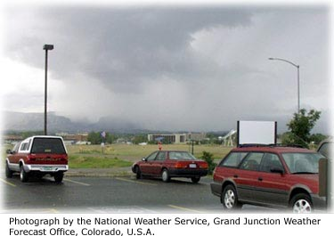
Yoğunlaşma, havadaki su buharının sıvı haline dönüşme işlemidir. Yoğunlaşma bulutları oluşturduğu için su döngüsü bakımından önemlidir. Çünkü bulutlar, dünyaya suyun geri dönebilmesinin başlıca yolu olan yağışı oluştururlar. Yoğunlaşma buharlaşmanın tersidir.
Yoğunlaşma sis olayının, sıcak ve nemli bir günde soğuk odadan dışarı çıktığınızda bardakta olan buğulanmanın, bir şeyler içtiğiniz bardağın dış kısmından damlayan suyun ve soğuk bir günde evinizdeki pencerelerin iç tarafındaki suyun meydana gelmesinin sebebidir.

Havadaki yoğunlaşma
Su buharı içeren hava yükseldiği ve soğuduğu için bulutlar atmosferde oluşur. Yeryüzüne yakın havanın güneş ışınları tarafından ısıtılması bu işlemin önemli bir parçasıdır. Yerüstündeki atmosferin soğumasının sebebi hava basıncıdır. Havanın bir ağırlığı vardır ve deniz seviyesinde her inç kare yüzeye yapılan hava basıncı kolonu ağırlığı yaklaşık 32 kilogram (14,5 pound)’dır. Barometrik basınç olarak adlandırılan bu basınç, yukarıdaki hava yoğunluğunun bir neticesidir. Daha yüksek rakımlarda daha az hava mevcut olduğundan daha az hava basıncı vardır. Yüksek irtifalarda hava daha az yoğun olup barometrik basınç da daha düşüktür. Bu durum havanın daha soğuk olmasına yol açar.

Yağış: Suyun bulutlardan sıvı veya katı halde bırakılması
Yağış, suyun bulutlardan yağmur, sulusepken, kar, ya da dolu şeklinde tahliye edilmesidir. Bu durum atmosferik suyun yeryüzüne geri dönüşünün başlıca yoludur. Yağış çoğu zaman yağmur şeklinde düşer.

Yağmur damlaları nasıl oluşur?
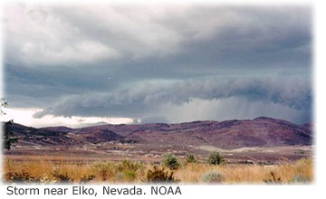
Hemen üzerimizde hareket eden bulutlar, yağış olarak düşemeyecek kadar küçüklükte fakat görünebilir bulutlar meydana getirebilecek kadar büyüklükte, su buharı ve su zerreleri ihtiva eder. Su gökyüzünde devamlı olarak buharlaşmakta ve yoğunlaşmaktadır. Şayet buluta yakından bakarsanız, bazı kısımların gözden kaybolduğunu (buharlaştığını), bazı kısımların da büyüdüğünü (yoğunlaştığını) görebilirsiniz. Yukarıya doğru olan akımlar bulutları desteklediği için bulutlar içinde yoğunlaşan suyun çoğu yağış olarak düşemez. Yağışın meydana gelebilmesi için önce çok küçük zerrelerin yoğunlaşması lazımdır. Su zerreleri çarpışır ve bulutların yağış olarak düşmesini sağlayacak kadar yeterli büyüklüğe ulaşırlar. Tek bir yağmur damlası milyonlarca bulut damlacığından oluşur.

Yağış miktarları zamana ve bölgeye göre değişir
Yeryüzüne düşen yağış miktarı dünyanın her tarafında, hatta bir ülkede ve şehirde aynı olmaz. Mesela, yaz aylarında ABD’nin Georgia eyaleti Atlanta şehrinde görülen yaz sağanakları bir sokağa bir inç yada daha fazlası yağmuru bırakırken, birkaç kilometre ötesini kuru bırakabilmektedir. Keza Georgia eyaleti’nin bir ayda aldığı yağış miktarı çoğu zaman Nevada eyaletindeki Las Vegas şehrinin bir yıl boyunca aldığı yağmurdan daha fazladır. Ortalama yıllık yağış için dünya rekoru, yılda ortalama 1 140 cm (450 inç) ile Havai eyaletindeki Mt. Waialeale’ye aittir. Burada 12 ay süresince 1 630 cm (642 inç)’lik olağanüstü yağış kayıtlara geçmiş olup bu bir günde yaklaşık 5 cm (2 inç) yağış demektir. Söz konusu aşırı yağış, 14 yıl boyunca hiç yağış alamayan Şili’deki Arica’nın tam tersi bir durumdur.
Aşağıdaki harita, milimetre ve inç cinsinden yeryüzüne düşen ortalama yıllık yağışı gösterir. Açık yeşil alanlar “çöl” olarak kabul edilebilir. Afrika’da Sahra’nın çöl olduğunu biliyorsunuzdur, fakat Grönland ve Antarktika‘nın çoğu yerinin çöl olduğunu düşünmüş müydünüz?
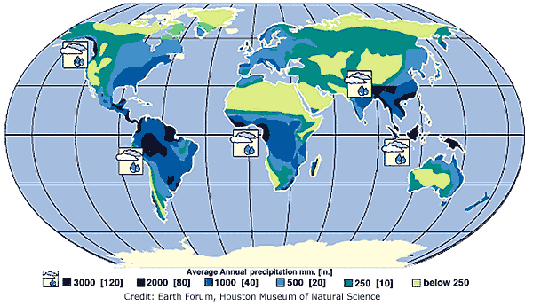

Buz ve kar şeklinde su depolaması: Genellikle buzullar, buz ve kar alanlarında donmuş olarak depolanmış olan tatlı su

Yeryüzünde görülen buz tepeleri
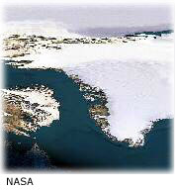
Buz, kar ve uzun dönem zarfında buzullarda depolanan su, küresel su döngüsünün bir parçasıdır. Yeryüzündeki buz kütlesinin % 10’u Grönland’da, büyük çoğunluğu ise (% 90)’ı Antarktika’dadır. Grönland’da buz birikimi, su döngüsünün ilginç bir bölümüdür. Grönland’a eriyen sudan daha fazla kar yağdığı için, zaman içerisinde buz birikimi artarak yaklaşık 2,5 milyon kilometre küp (600 000 mil küp) hacme ulaşmıştır. Oluşan kar kütlesi ortalama olarak 1 500 metre (5 000 feet) kalınlıkta olup 4 300 metre (14 000 feet) kalınlığa ulaşan yerleri de vardır. Buzun ağırlığından dolayı altındaki kara parçası tabak şeklinde aşağıya doğru bastırılmıştır.

Buzullar oluşur ve yok olur
Her ne kadar iklim değişikliği çoğu zaman kişilerin fark edemeyeceği hızda olsa da, küresel ölçekte iklim devamlı değişiklik halindedir. Yaklaşık 100 milyon yıl önce Dinazorların yaşadığı sıcak dönemler ile yaklaşık 20 000 yıl önceki son buz çağının görüldüğü soğuk dönemler gibi dünyamızda bir çok dönem olmuştur. Son buz çağında Kuzey Yarımkürenin çoğu kar, buz ve buzullarla örtülmüştü. Kanada’nın neredeyse tamamı, Kuzey Asya ve Avrupa’nın çoğu, ve Amerika Birleşik Devletlerinin bir kısmı buzullar ile kaplıydı.
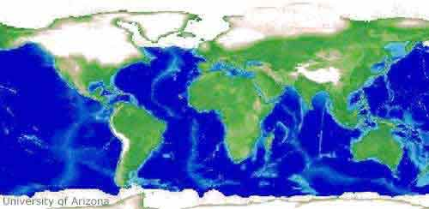

Bazı buzullar ve buz tepeleri
- Buzullar, bütün kara alanın % 10-11’ni kapsar.
- Şayet bütün buzullar bugün erimiş olsaydı, denizler yaklaşık 70 metre (230 feet) daha yükselirdi. Kaynak: Ulusal Kar ve Buz Veri Merkezi (National Snow and Ice Data Center)
- Son buz çağında deniz seviyesi bugüne göre yaklaşık 122 metre (400 feet) daha düşük idi ve buzullar kara yüzeyinin neredeyse 1/3’ünü kaplıyor idi.
- 125 000 yıl önceki son sıcak dönemde denizler bugüne göre yaklaşık 5,5 metre (18 feet) daha yüksek idi. Yaklaşık 3 milyon yıl önce ise, yine denizler bugüne göre 50,3 metre (165 feet)’ye kadar daha yüksek idi.

Akarsulara doğru erimiş kar akışı. Kar ve buzdan yüzey suyuna, yüzey akışı olarak suyun hareketi.
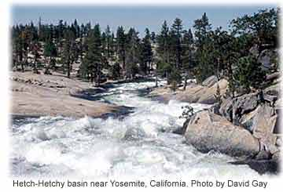
Şayet Florida’da yada Fransız Riviera’sında yaşıyorsanız, eriyen karın su döngüsüne nasıl her gün katkı sağlandığının farkında olmayabilirsiniz. Fakat dünya ölçeğinde eriyen kardan oluşan akış, suyun küresel hareketinin önemli bir kısmını oluşturmaktadır. Daha soğuk iklimlerde ilkbahar zamanındaki yüzey akışının ve akarsu akışının çoğu eriyen kar ve buzdan meydana gelmektedir. Ayrıca sel ve hızlı kar erimesi toprak kaymalarını tetiklemektedir.
Kar erimesinin akarsulardaki akışı nasıl etkilediğini anlamanın bir yolu, Kaliforniya’daki North Fork Barajının kaynağı olan North Fork Amerikan Nehri için 4 yıl boyunca günlük ortalama akarsu akışını gösteren hidrograflara bakmaktır. Grafikteki en yüksek noktalar, esasen eriyen karın sonucudur. Akarsuyun Mart 2000 ayındaki günlük ortalama akışı 1 200 feet küp/saniye iken, Ağustos 2000 ayında 55-75 feet küp /saniye arasında olduğuna dikkat edin.
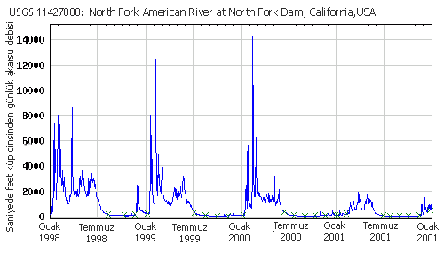
Kar erimesinden kaynaklanan akımlar yıldan yıla hatta mevsimden mevsime değişiklik gösterir. 2000 yılındaki pik değerlerini, 2001’yılının düşük değerleriyle kıyaslandığı zaman, Kaliforniya 2001 yılında sanki büyük bir kuraklığa maruz kalmış gibi görünüyor. Kışın kar şeklinde az suyun depolanmış olması, yılın geri kalan dönemindeki mevcut su miktarını etkileyeceğinden, mansaptaki depolama tesislerinde de daha az su depolanır ve sonuç olarak o yıl tarımsal sulama ve şehirlere su temininde sıkıntı çekilir

Yüzey akışı. Yağışın toprak yüzeyi üzerinden en yakın akarsu kanalına doğru hareketi yani akışı

Yüzey akışı, Yağışın kara yüzeyi üzerinden akışıdır
Karalar üzerine düşen yağışın büyük bir kısmının yüzey akışı şeklinde nehirler vasıtasıyla okyanuslara boşaldığı hakkında muhtemelen birçok kişi bir fikre sahiptir. Gerçekte, akarsular karalarda hem su kaybetmekte hem de su kazanmaktadır. Ancak, akarsulardaki suyun çoğunluğu, yüzey akışı şekilde tanımlanan doğrudan kara yüzeyinden gelmektedir.
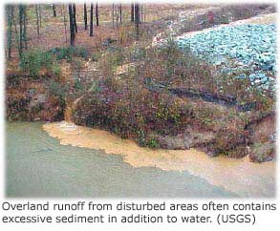
Genellikle düşen yağmurun bir kısmı toprak tarafından emilir, fakat yağmur doymuş yada geçirimsiz tabakaya düştüğü zaman meyil istikametinde akışa geçer. Yoğun bir yağmur sırasında oluşan küçük derecikleri görebilirsiniz. Su nehirler içerisinde aktığı gibi, toprak içerisinde oluşan kanallar içerisinde de akacaktır. Yukarıdaki resim, yüzey akışın yoldan nasıl küçük bir dereye girdiğini gösteren bir örnektir. Bu örnekte, çıplak toprak üzerinden akışa geçen suyun akarsuya tortu bırakmaktadır (su kalitesi bakımından kötü bir durum). Küçük dereye ulaşan bu akış, okyanusa doğru yolculuğuna tekrar başlayacaktır.
Su çevriminin tüm kısımlarında olduğu gibi, yağış ile yüzey akışı arasındaki etkileşim mekana ve zamana göre değişir. Amazon ormanlarında ve Amerika Birleşik Devletleri’nin güneybatı çöllerinde olan benzer fırtınalar farklı yüzey akışı etkileri meydana getirir. Yüzey akışı, hem meteorolojik faktörlerden hem de arazinin jeolojisi ve topografyasından etkilenir. Toprağa düşen yağışın yaklaşık sadece 1/3’ü derelerde ve akarsularda akışa geçerek okyanusa geri döner. Geri kalan 2/3’ü doğrudan yüzeylerden yada dolaylı olarak bitkilerden terleme yoluyla buharlaşır, veya yeraltı suyuna sızar. Yüzey akışı, insanlar tarafından kendi ihtiyaçları için de kullanılır.

Akarsu akışı: Nehir gibi doğal bir kanal içinde suyun hareketidir.
Amerika Birleşik Devletleri Jeolojik Araştırmaları, “akarsu akışı” terimini, bir nehir, dere veya çay içinde akan suyun miktarından bahsetmek için kullanır.

Nehirlerin önemi.

Akarsular her yerde sadece insanlar için değil, aynı zamanda diğer tüm canlıların hayatının devamlılığı için mühimdir. Akarsular insanlar tarafından sadece eğlence maksadıyla değil, daha da önemlisi içme ve kullanma suyu, tarımsal sulama, elektrik üretimi, atıkların uzaklaştırılması, ticari malların taşınması ve gıda üretimi maksatlarıyla kullanılmaktadır. Nehirler aslında her çeşit bitki ve hayvan için önemli su ortamlarıdır. Nehirler, yatakları içinden yüzeyin altına doğru su bırakarak yeraltındaki akiferlerin dolu kalmasına yardım eder. Ayrıca, akarsular ve akışlar vasıtasıyla okyanuslar devamlı tazelenmektedir.

Havzalar ve nehirler
Nehirleri göz önüne alırken, havzalarını da hesaba katmak gerekir. Havza nedir? Eğer toprak üzerinde bulunuyorsanız, sadece yere bakın, siz ve sizinle birlikte herkes bir havzada bulunuyor demektedir. Havza denilince, bütün suyun düştüğü ve aynı noktaya akmak amacıyla boşaldığı toprak alanıdır. Havzalar çamur içinde ayak izi kadar küçük olabilir, ya da Meksika Körfezine giden Mississippi Nehrine toplanan tüm suyun boşalma alanını kaplayacak kadar büyük olabilir. Daha küçük su havzaları, -daha büyük su havzaları içindedirler. Su havzaları önemlidir, çünkü bir akarsuyun akışı ve suyunun kalitesi, sularının üst kısımlardan geldiği yer olan “memba” alanlardaki insanların sebep olduğu (yada insanların sebep olmadığı) etmenlerden etkilenir.

Akarsu akışı daima değişiyor
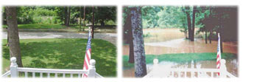
Akarsu akışı günden güne hatta dakikadan dakikaya daima değişiyor. Şüphesiz akarsu akışındaki ana faktör havzadaki yağışın oluşturduğu akıştır. Yağış akarsuların yükselmesine sebep olur ve havza içinde olmak kaydıyla membada uzak bir noktaya yağış düşse bile nehir yükselebilir. Bir havzaya düşen suyun sonunda drene edilerek uzaklaşacağını hatırlayın. Nehrin büyüklüğü büyük ölçüde havzasının büyüklüğüne bağlıdır. Büyük nehirler büyük havzalara, küçük nehirlerde küçük havzalara sahiptir. Benzer şekilde, farklı büyüklükte nehirler fırtınalara ve yağışlara farklı bir şekilde tepki gösterirler. Büyük nehirler küçük nehirlerden daha yavaş yükselir ve alçalırlar. Küçük bir havzaya sahip bir nehir muhtemelen saatler ve dakikalar içinde yükselir ve alçalır. Büyük nehirlerin yükselip alçalması ve sel olayı ise günlerce sürer.

Tatlı su depolaması: yeryüzü yüzeyinde mevcut tatlı su
Yeryüzündeki canlılar için gerekli olan su döngüsünün bir kısmı, kara yüzeyinde mevcut tatlı sudur. Domatesin, alabalığın, yada sivrisineğin ihtiyacı olan su, kara yüzeyindeki mevcut tatlı sudan gelir. Yüzey suyu dereleri, havuzları, gölleri, baraj göllerini (insanın yaptığı yapay göller) ve tatlı su bataklıklarını kapsar.
Giriş ve çıkış akışları yüzünden nehirlerdeki ve göllerdeki su miktarı devamlı değişmektedir. Giriş akışları yağıştan, kara üzerindeki yüzey akıştan, yer altı suyu sızmasından ve yan derelerden giren akıştan meydana gelir. Göllerden ve nehirlerden çıkış akışları, buharlaşma ve yer altı suyuna boşalımı kapsar. İnsanlar da kendi ihtiyaçları için yüzey sularını kullanırlar. Yüzey sularının konumu ve miktarı zamana ve mekana göre, doğal olarak yada insan eliyle yapay olarak değişir.

Yüzey suları hayatın devamını sağlar.
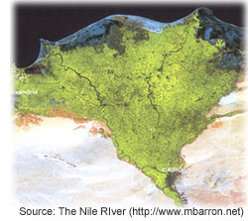
Resimdeki Nil Deltası (Mısır)’nda görüleceği üzere şayet yüzey suyu (yada yer altı suyu) mevcut ise hayat çölde bile yeşerir. Kara yüzeyinde hayatı idame ettiren sudur. Yüzey suyunun yeraltındaki akiferler içine hareketi sonucunda yeraltı suyu da oluşur. Tatlı su yeryüzü üzerinde nispeten az bulunur. Yeryüzünde bütün suyun sadece % 3’ü tatlı sudur ve tatlı su gölleri ve bataklıkları yeryüzünde tatlı suyun sadece % 0,29 oluşturur. Bütün yüzeysel tatlı suyun % 20’si sadece bir gölde, Asya’daki Baykal Gölündedir. Diğer % 20’si ise Büyük Göllerde (Huron, Michigan, and Superior)’da depolanmıştır. Nehirler toplam tatlı su rezervlerinin sadece 0,006’sını meydana getirirler. Yeryüzünde hayat için gerekli olan su miktarının, yeryüzü toplam su miktarının çok az bir miktarına bağlı olduğunu görebilirsiniz.

Sızma: Kara yüzeyinden gelen suyun aşağı doğru (toprak yada gözenekli kaya içine) hareketidir

Yeraltı suyu yağış olarak başlar
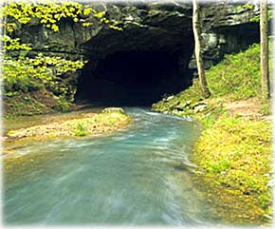
Yeryüzünün her hangi bir yerine yağış yada kar olarak düşen suyun bir kısmı yeraltı toprağına ve kayasına süzülür. Ne kadar suyun sızdığı bir çok faktöre bağlıdır. Grönland buz tepesine düşen yağışın sızması çok az olabilir. Ancak, ABD Güney Georgia’da bir mağara içinde gözden kaybolan bir derenin resminde görülebileceği gibi bir dere doğrudan yer altı suyuna giderek de kaybolabilir.
Süzülen suyun bir kısmı toprak katmanı içinde kalabilir ve tekrar o katmandan kara yüzeyine çıkarak akarsuya kavuşabilir. Suyun bir kısmı da yüzey altında daha derine süzülecek ve altı akiferlerin tekrar dolmasını sağlayacaktır. Şayet akiferler, suyun içinden serbestçe hareketine izin verecek kadar gözenekli yada sığ iseler, insanlar akiferleri delebilirler ve kendi amaçları için kullanabilir. Okyanus yada dereler gibi su kütlelerine katılmadan, yada yüzeye çıkmadan önce, uzun mesafe hareket edebilir veya yeraltı su depolamasında uzun süre bekleyebilir.

Yüzey suyu
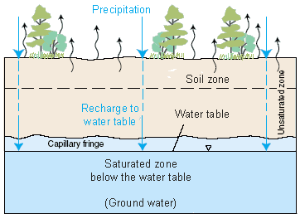
Yağış toprak altına süzüldükçe, genellikle doymuş ve doymamış bölgeler meydana getirir. Doymamış bölgenin boşluklarında biraz su bulunur ancak, zemin hala doymamıştır. Doymamış bölgenin üst kısmı toprak bölgesidir. Toprak bölgesi, içinden sızmayı sağlayacak şekilde bitki kökleri tarafından oluşturulan boşluklara sahiptir. Toprak bölgesindeki bu boşluklara dolan su bitkiler tarafından kullanılırlar. Kaya ve toprak parçacıkları arasındaki boşlukların tamamen su ile doymuş olduğu bölge doymamış bölgenin altındadır. İnsanlar bu bölgeyi delebilirler ve suyu dışarı çıkarabilirler.

Yeraltı suyu boşalımı: Yer altında suyun hareketi
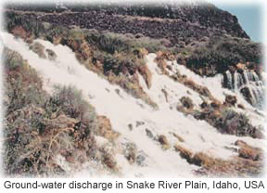
Göller, nehirler, buz, yağmur ve kar olarak her gün etrafınızda suyu görürüsünüz. Bunun dışında görmediğiniz ve yeraltında hareket eden çok büyük miktarlarda su da vardır. Yeraltı suyu bir çok akarsuyun akışına ana katkı sağlayan su kaynağıdır. İnsanlar yeraltı suyunu yıllardır kullanmaktadır ve içme, kullanma ve tarımsal sulama için büyük oranda bugün de kullanmaya devam etmektedir. Dünyadaki hayat yüzey sularına olduğu kadar yer altı suyuna da bağlıdır.

Yüzey altında akan yeraltı suyu
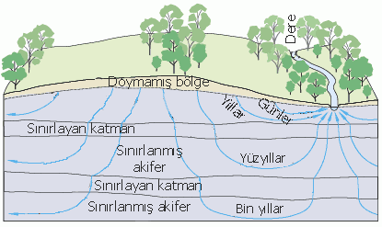Kara üzerine düşen yağışın bir kısmı yer altı suyuna sızarak, yeraltı suyunun bir parçası olur. Bu suyun bir kısmı kara yüzeyine yakın hareket eder ve dere yataklarına boşalarak çok çabuk ortaya çıkar, ancak yer çekimi yüzünden bu suyun büyük bir kısmı yer altına doğru daha derinlere inmeye devam eder.
Bu grafiğin gösterdiği gibi, yeraltı suyu hareketinin yönü ve hızı, yeraltındaki akiferlerin ve sınırlayan katmanların (suyun girmesinin güç olduğu yerler) çeşitli özelliklerine bağlıdır. Yerin altında hareket eden su, yeraltı kayasının geçirgenliğine (suyun hareketinin kolay olup olmadığına) ve gözenekliliğine (malzeme içindeki boşluk miktarı) bağlıdır. Bir kaya serbestçe içindeki suyun hareketine izin verir ise o zaman yeraltı suyu günlerce önemli mesafe alabilir. Fakat yer altı suyu, yüzeye çıkması binlerce yıl sürebilecek olan akiferler içinde daha derinlere de inebilir.

Su Kaynağı: yer altı suyunun toprak yüzeyine çıktığı yani boşaldığı yer

u Kaynağı nedir?
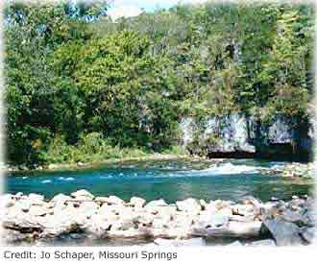
Su kaynağı, kara yüzeyinden suyun taşacak noktaya kadar akiferin dolması sonucunda oluşur. Su kaynakları, önemli bir yağıştan sonra meydana gelen küçük su miktarlarından, günde yüz milyonlarca litre akan büyük havuz şeklindeki büyüklüklere kadar değişiklik gösterir.
Su kaynakları, her hangi bir kaya çeşidi içinde oluşabilir; fakat genellikle kolayca kırılan ve asidik yağış tarafından çözülebilen malzemeler (çoğunlukla kireç taşı, dolomite) içinde bulunur. Kaya çözüldükçe ve kırıldıkça suyun akışına imkan sağlayan boşluklar meydana getirebilir. Eğer akış yatay ise su, kaynak olarak kara yüzeyine çıkabilir.

Kaynak suyu her zaman duru değildir
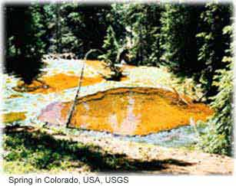
Kaynaklardan çıkan su genellikle durudur. Bununla beraber, bazı kaynaklardan çıkan su “çay renginde” olabilir. Bu resim, ABD Güney Colorado’da doğal bir su kaynağını göstermektedir. Bu demir kırmızısı rengin sebebi, yeraltı suyunun yer altındaki mineraller ile temas halinde olmasından dolayıdır. ABD Florida’da birçok yüzey suyu, yeraltı kayalarındaki organik malzemeden gelen doğal tannik asit içerir ve bu renk, su kaynaklarında ortaya çıkar. Kaynaklardan gelen yoğun renkli boşalım suyun, kireçtaşı tarafından süzülmeksizin akifer içindeki geniş kanallar yoluyla hızlı bir şekilde aktığını gösterir.

Termal kaynaklar
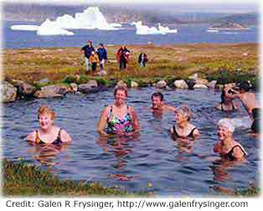
Termal kaynaklar, bildiğimiz kaynaklar olmakla beraber suları sıcaktır ve bazı yerlerde, ABD’nin Wyoming eyaleti Yellowstone National Parkında fokurdayan çamur kaynağında olduğu gibi suları sıcaktır. Birçok termal kaynak, halen faal olan volkanların olduğu bölgelerde mevcuttur ve aşağıdaki kayaya temas sonucu ısınan su ile beslenir. Kayaların derinliği arttıkça sıcaklığı da artar; eğer derindeki su, kara yüzeyine çıkacak bir yol görevi gören geniş bir çatlağa ulaşır ise, termal kaynak meydana getirebilir. Georgia ve Arkansas’ın meşhur sıcak kaynakları bu türdendir. Evet, sıcak kaynaklar dünyanın her yerinde meydan gelir ve hatta Grönland’da olduğu gibi hayatı idame ettirmeye yardım edecek şekilde buzdağları ile beraber bulunabilir.

Bitki Terlemesi: Buharın yaşayan bitkiden kaçıp atmosfere girme sürecidir

Bitki terlemesi ve bitki yaprakları
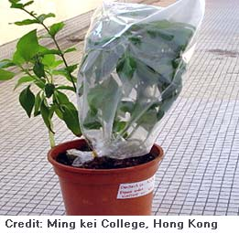
Bitki Terlemesi, bitkiler yoluyla köklerle alınan nemin, yaprakların alt kısımlarındaki küçük gözeneklere ve oradan da buhar haline gelerek atmosfere iletilmesi sürecidir. Bitki terlemesi esasen bitki yapraklarından suyun buharlaşmasıdır. Atmosferde bulunan nemin % 10’unun, terleme yoluyla bitkilerden bırakılan nem olduğu tahmin edilmektedir.
Su yaprak yüzeylerinden buharlaştığı için, bitki terlemesi gözle görülemez bir süreçtir. Büyüme devresi süresince bir yaprak, kendi ağırlığından birkaç kat fazla suyu buharlaştırır. Bir acre (0,404 ha) mısır her gün yaklaşık 11 400 - 15 100 litre (3 000 - 4 000 galon) suyu dışarı verir iken, büyük meşe ağacı her yıl 151 000 litre (40 000 galon) suyu buharlaştırır.

Bitki terlemesini etkileyen atmosferik etmenler
Bitki terlemesindeki su miktarı zamana ve bölgeye göre büyük farklılıklar gösterir. Bitki terlemesi oranlarını belirleyen bir çok etmen vardır.
- Isı: Bitki terlemesi özellikle havanın daha sıcak olduğu büyüme mevsiminde, ısı arttıkça artar.
- Nispi nem: Bitkiyi çevreleyen havanın nemi arttıkça bitki terlemesi azalır. Nem ile doymuş havadan ziyade kuru havada bitki terlemesi daha kolaydır.
- Rüzgar ve hava hareketi: Bir bitki etrafında havanın artan hareketi daha fazla bitki terlemesine sebep olacaktır.
- Bitki türü: Bitkiler değişik oranlarda terlerler. Kaktüs gibi kurak bölgelerde yetişen bazı bitkiler, diğer bitkilerden daha az terleyerek değerli suyu muhafaza ederler.

Yeraltı suyu depolaması: dünya yüzeyi altında uzun süreler mevcut kalabilen su.

Su çevriminin bir kısmı olarak depolanmış su
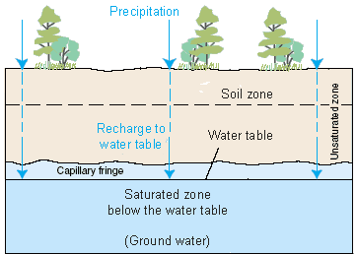
Büyük miktarlarda su yer altında depolanır. Su hala muhtemelen çok yavaş hareket halindedir ve hala su döngüsünün bir parçasıdır. Yeraltı suyunun çoğu kara yüzeyinden aşağı doğru süzülen yağıştan meydana gelir. Muhtelif zamanlarda içerisinde değişen miktarlarda su bulunan toprağın üst yüzeyi doymamış katmandır. Bu tabakanın altında kaya parçacıklarının arasındaki bütün boşluk, çatlak, ve gözeneklerin tamamen su ile dolu olduğu doymuş yüzey vardır. Yeraltı suyu deyimi bu alanı tanımlamak için kullanılır. Yeraltı suyu için diğer bir deyim “akifer”dir. Akiferler, tüm dünya suyunun büyük depolama yeridir ve tüm dünya üzerindeki insanların günlük yaşamlarının su ihtiyacı yeraltı suyuna bağlıdır.

Suyu bulmak için taban suyu seviyesinin altına bakın
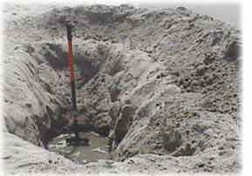
Umarım kumsalda bu çukuru kazmak için sıcak güneşin altında neden bir saat harcadığımı anlıyorsunuzdur. Şayet toprak suyu tutabilecek kadar geçirgense, kazma işlemi belirli derinlikte toprağın nasıl suyla doyduğunu göstermenin en iyi yoludur. Bu çukurda, su havuzunun üstü taban suyudur. Okyanus dalgaları bu çukurun tam sağındadır ve bu çukurdaki su seviyesi okyanus seviyesi ile aynıdır. Şüphesiz dalga hareketinden dolayı buradaki su seviyesi her dakika değişir ve dalga yukarı ve aşağı hareket ettikçe çukurdaki su seviyesi de hareket eder.
Bir bakıma bu çukur, yer altı suyuna ulaşmak için kullanılan kazılmış kuyuya benzer. Eğer bu resim tatlı suyu gösteriyor olsaydı, insanlar eline bir kova alır su teminine çalışır idi. Bildiğiniz gibi, eğer bir kova alıp bu çukuru boşaltmaya çalışır iseniz, kum çok geçirgen olduğu için su kumun arasından kolayca süzülecek ve kısa zamanda çukuru tekrar dolduracaktır; bu demektir ki, bu çukur “çok verimli”dir. Tatlı suya ulaşmak için insanlar, bir akifere ulaşacak kadar derinlikte kuyular açmak zorundadırlar. Kuyunun, düzinelerce yada binlerce feet derinlikte olması gerekebilir. Fakat genel kavram, boşlukların suyla dolu olduğu doymuş bölgeye ulaşmak için açılan kumsaldaki çukurumuz ile aynıdır.

Dünyadaki suyun dağılımı
Dünyadaki suyun nerelerde olduğunun detaylı izahı için, aşağıdaki grafiğe ve veri tablosuna bakın. Dünyadaki toplam suyun yaklaşık 1 386 milyon kilometre küp (332,5 milyon mil küp)’nün yani % 96’dan fazlasının tuzlu su olduğuna dikkat edin. Bütün tatlı su kaynaklarının % 68’inden fazlası buz ve buzulların içinde hapsedilmiştir. Tatlı suyun diğer % 30’u ise yer altındadır. Nehirler, göller gibi yüzeysel tatlı su kaynakları, dünyadaki toplam suyun yaklaşık % 1’inin 1/700’ü olan 93 100 kilometre küp (22 300 mil küp)’nü oluşturur. Bununla birlikte insanların her gün kullandığı su kaynağının çoğunu nehirler ve göller teşkil etmektedir.
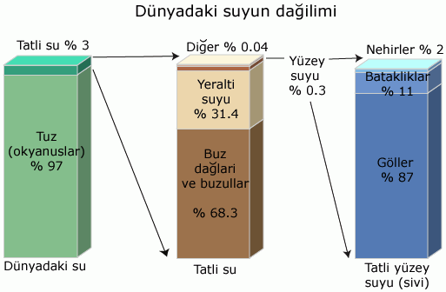
Küresel su dağılımını gösteren bir tahmin
Su kaynağı | Kilometreküp olarak ifade edilen su hacmi | Metreküp olarak ifade edilen su hacmi | Tatlı su yüzdesi | Toplam su yüzdesi
Okyanuslar Denizler ve Körfezler | 1,338,000,000 | 321,000,000 | -- | 96.5
Buz tepeleri, Buzullar ve Kalıcı Kar | 24,064,000 | 5,773,000 | 68.7 | 1.74
Yer altı suyu | 23,400,000 | 5,614,000 | -- | 1.7
Tatlı | 10,530,000 | 2,526,000 | 30.1 | 0.76
Tuzlu | 12,870,000 | 3,088,000 | -- | 0.94
Toprak nemi | 16,500 | 3,959 | 0.05 | 0.001
Zemin buzu ve sürekli don olan toprak | 300,000 | 71,970 | 0.86 | 0.022
Göller | 176,400 | 42,320 | -- | 0.013
Tatlı | 91,000 | 21,830 | 0.26 | 0.007
Tuzlu | 85,400 | 20,490 | -- | 0.006
Atmosfer | 12,900 | 3,095 | 0.04 | 0.001
Bataklık suyu | 11,470 | 2,752 | 0.03 | 0.0008
Nehirler | 2,120 | 509 | 0.006 | 0.0002
Biyolojik Su | 1,120 | 269 | 0.003 | 0.0001
Toplam | 1,386,000,000 | 332,500,000 | - | 100
Kaynak: Gleick, P. H., 1996: Water resources. In Encyclopedia of Climate and Weather, ed. by S. H. Schneider, Oxford University Press, New York, vol. 2, pp.817-823.
Turkish translation by DSı General Directorate, Foreign Relation Office, Turkey
DSi Genel Müdürlüğü ve ABD Coğrafya Araştırmaları

Water-cycle home Water Science home USGS Water Resources
Page Contact Information: Howard Perlman
The URL for this page is http://ga.water.usgs.gov/edu/watercycleturkish.html
Last Modified: Jul 02, 2007
USGS Privacy Statement | Disclaimer | Accessibility

